1. 产品介绍
1.1 产品概述
RS-WD-*-2和RS-WD-*-SMG单温度变送器均采用王字壳，具有防水功能，多用于室外。RS-WD-*-SMG单温度变送器具有显示功能，实时显示当前温度。产品采用高灵敏度感温元件，传感器具有测量精度高，抗干扰能力强等特点，保证了产品的优异测量性能。设备采用标准MODBUS-RTU 通信协议，RS485信号输出，通信距离最大可达2000米（实测）。该变送器广泛适用于通讯机房、仓库楼宇以及自控等需要温度监测的场所。安全可靠，外观美观，安装方便。
1.2 功能特点
■ 设备外壳防水，可用于室外。
■ 产品采用高灵敏度感温元件，传感器具有测量精度高，抗干扰能力强。
■ 采用美国进口的测温单元，测量精准。
■ 采用专用的485电路，通信稳定。
■ 可选择一路继电器输出或者蜂鸣器报警。
■ 10~30V宽电压范围供电，规格齐全，安装方便。
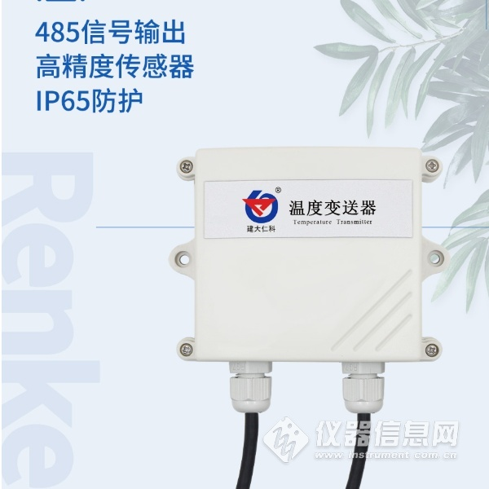
1.3 主要技术指标
直流电源（默认） | 10-30V DC
最大功耗 | 0.8W
A准精度 | ±0.4℃（25℃）
B准精度（默认） | ±0.5℃（25℃）
变送器电路工作温度 | -20℃~+60℃，0%RH~80%RH
探头工作湿度 | 0~100%RH
探头工作温度 | 外延圆形不锈钢探头 |  | -40~+80℃
 | 外延磁吸式探头
 | 外延扁形不锈钢探头
 | 外延四分管螺纹探头 |  | -40~120℃
 | 外延扁高温探头
通信协议 | Modbus-RTU通信协议
输出信号 | 485信号
温度显示分辨率 | 0.1℃
温度刷新时间 | 1S
长期稳定性 | 温度 | ≤0.1℃/y
开孔尺寸 | 105mm
注：带显示产品功耗增加0.4W
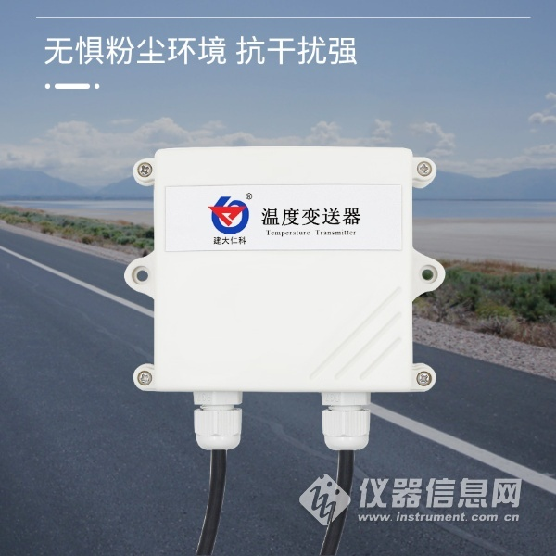
2. 产品选型
RS- |  |  |  |  | 公司代号
 | WD- |  |  |  | 单温度变送、传感器
 |  | N01- |  |  | RS485通讯（Modbus协议）
 |  |  | 2- |  | 壁挂王字壳
 |  |  | SMG- |  | 壁挂数码管王字壳
 |  |  |  | 1 | 外延圆形不锈钢探头
 |  |  |  | 2 | 外延磁吸式探头
 |  |  |  | 3 | 外延扁形不锈钢探头
 |  |  |  | 4 | 外延四分管螺纹探头
 |  |  |  | 3H | 外延扁高温探头
3. 设备安装说明
3.1 设备安装前检查
设备清单：
■ 变送器设备1台
■ 自攻螺丝（2个）、膨胀塞（2个）
■ 产品合格证、保修卡、校准报告（选配）等
■ USB转485（选配）
■ 485终端电阻（多台设备赠送）
3.2 接口说明
3.2.1 电源及485信号
宽电压电源输入10~30V均可。485信号线接线时注意A\B两条线不能接反，总线上多台设备间地址不能重复。
3.2.2继电器接口
设备可选配一路开关量常开触点输出或内置蜂鸣器报警 。
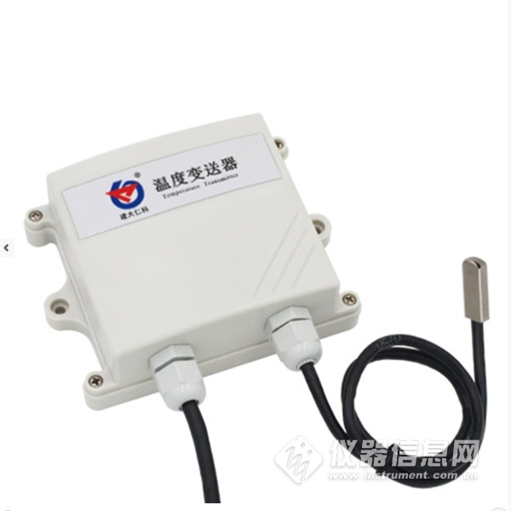
4.常见问题及解决办法
设备无法连接到PLC或电脑
可能的原因：
1)电脑有多个COM口，选择的口不正确。
2)设备地址错误，或者存在地址重复的设备（出厂默认全部为1）。
3)波特率，校验方式，数据位，停止位错误。
4)主机轮询间隔和等待应答时间太短，需要都设置在200ms以上。
5)485总线有断开，或者A、B线接反。
6)设备数量过多或布线太长，应就近供电，加485增强器，同时增加120Ω终端电阻。
7)USB转485驱动未安装或者损坏。
8)设备损坏。


